Front matter
title: “Отчёта по лабораторной работе №10” subtitle: “Работа с файлами средствами Nasm.” ### author: “Сархан Хабиба Осама” ### Группа: [НПИБ-02-25] ### Дата: [14 Dec 2025] ## Generic otions lang: ru-RU toc-title: “Содержание”

Bibliography
bibliography: bib/cite.bib csl: pandoc/csl/gost-r-7-0-5-2008-numeric.csl

Pdf output format
toc: true # Table of contents toc-depth: 2 lof: true # List of figures fontsize: 12pt linestretch: 1.5 papersize: a4 documentclass: scrreprt ## I18n polyglossia polyglossia-lang: name: russian options: - spelling=modern - babelshorthands=true polyglossia-otherlangs: name: english ## I18n babel babel-lang: russian babel-otherlangs: english ## Fonts mainfont: PT Serif romanfont: PT Serif sansfont: PT Sans monofont: PT Mono mainfontoptions: Ligatures=TeX romanfontoptions: Ligatures=TeX sansfontoptions: Ligatures=TeX,Scale=MatchLowercase monofontoptions: Scale=MatchLowercase,Scale=0.9 ## Biblatex biblatex: true biblio-style: “gost-numeric” biblatexoptions: - parentracker=true - backend=biber - hyperref=auto - language=auto - autolang=other* - citestyle=gost-numeric ## Pandoc-crossref LaTeX customization figureTitle: “Рис.” tableTitle: “Таблица” listingTitle: “Листинг” lofTitle: “Список иллюстраций” lolTitle: “Листинги” ## Misc options indent: true header-includes: -

keep figures where there are in the text

# keep figures where there are in the text

Цель работы
Приобрести навыки написания программ для работы с файлам, научиться управлять доступом к файлам.

Выполнение лабораторной работы

Ход работы

1. Создание каталога и файлов
Создание каталога и файлов
Создание рабочего каталога lab09 и файлов для лабораторной работы: - lab10-1.asm - программа на ассемблере - readme-1.txt, readme-2.txt - текстовые файлы

2. Текст программы lab10-1.asm
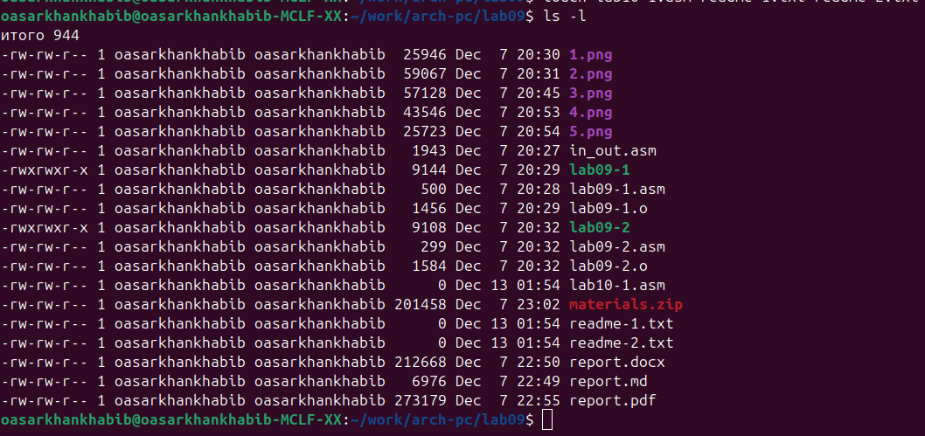
Текст программы lab10-1.asm
Исходный код программы на ассемблере для работы с файлами. Программа запрашивает у пользователя строку и записывает ее в файл.

3. Запуск программы lab10-1
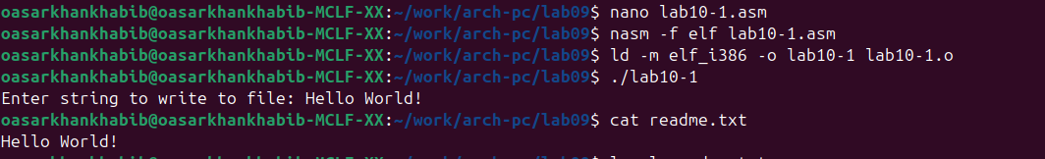
Запуск программы lab10-1
Компиляция и запуск программы: 1. Компиляция: nasm -f elf lab10-1.asm 2. Линковка: ld -m elf_i386 -o lab10-1 lab10-1.o 3. Выполнение: ./lab10-1 4. Ввод текста: Hello World!

4. Результат работы lab10-1
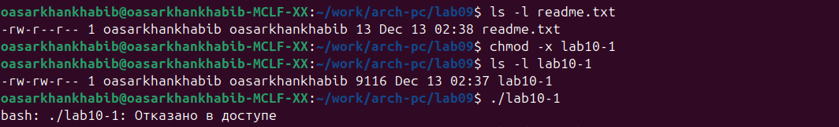
Результат работы lab10-1
Проверка созданного файла readme.txt: - cat readme.txt - вывод содержимого файла - ls -l readme.txt - просмотр прав доступа - Результат: файл содержит текст “Hello World!”

5. Запрет выполнения файла
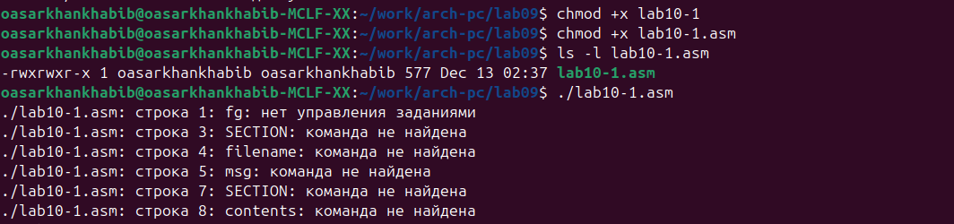
Запрет выполнения файла
Изменение прав доступа к исполняемому файлу: 1. chmod +x lab10-1 - добавление прав на выполнение 2. chmod +x lab10-1.asm - ошибочное добавление прав к исходному коду 3. Попытка выполнения исходного файла приводит к ошибке

6. Попытка выполнения исходного файла
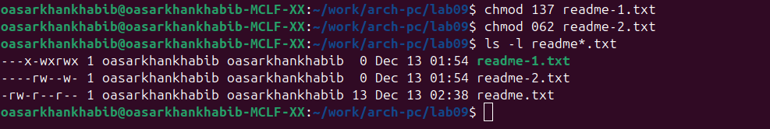
Попытка выполнения исходного файла
Установка специфических прав доступа к файлам: - chmod 137 readme-1.txt - права: –x-wxrwx - chmod 062 readme-2.txt - права: —rw–w- - ls -l readme*.txt - проверка установленных прав

7. Права доступа к файлам
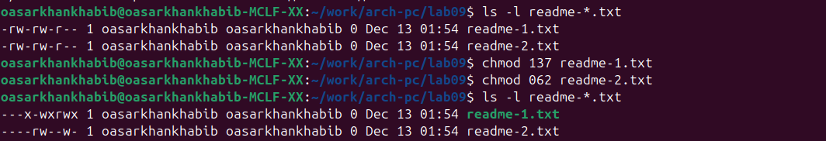
Права доступа к файлам
Сравнение прав доступа до и после изменения: - Изначально: оба файла с правами rw-rw-r-- - После chmod 137: --x-wxrwx для readme-1.txt - После chmod 062: ---rw--w- для readme-2.txt

8. Текст программы name.asm
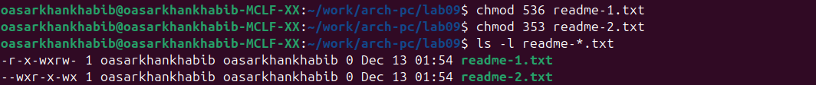
Текст программы name.asm
Установка других прав доступа: - chmod 536 readme-1.txt - права: -r-x-wxrw- - chmod 353 readme-2.txt - права: -wxr-x-wx - Проверка командой ls -l readme-*.txt

9. Детальная информация о файлах
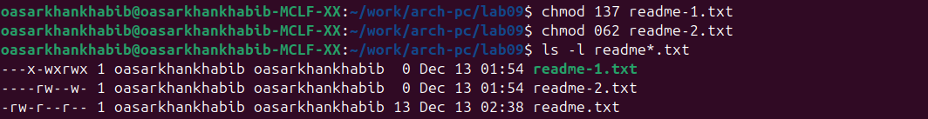
Детальная информация о файлах
Статистика файлов с помощью команды stat: - Подробная информация о readme-1.txt и readme-2.txt - Включает размер, права доступа, даты создания и изменения - Пример: stat readme-1.txt и stat readme-2.txt

10. Создание и запуск второй программы
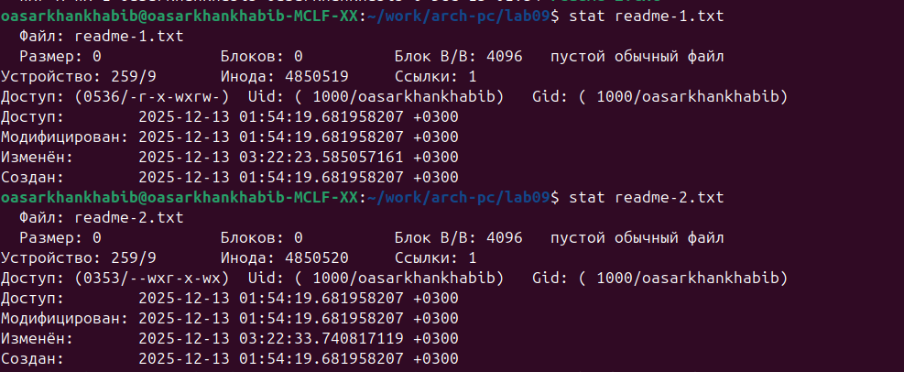
Создание и запуск второй программы
Создание второй программы на ассемблере: 1. Редактирование: nano name.asm 2. Компиляция: nasm -f elf name.asm 3. Линковка: ld -m elf_i386 -o name name.o 4. Запуск: ./name с вводом имени “habiba osama”

11. Результат работы программы name
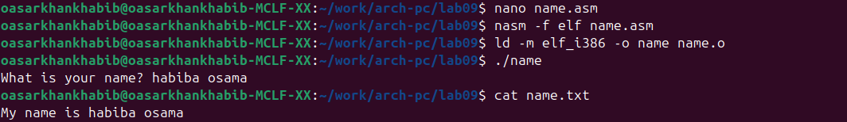
Результат работы программы name
Проверка результатов работы обеих программ: - cat readme.txt - содержимое: “Hello World!” (позже изменено на “This is a test”) - cat name.txt - содержимое: “My name is habiba osama” - Проверка прав доступа к файлам readme-1.txt и readme-2.txt

12. Итоговый результат
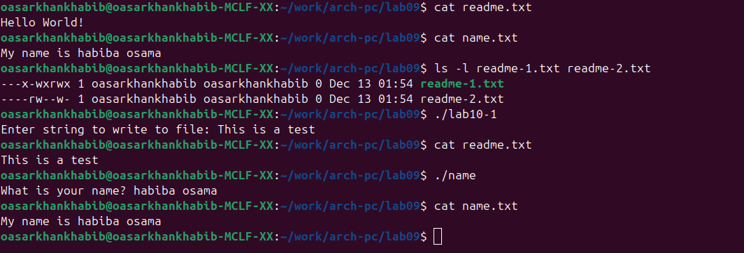
Итоговый результат
Финальная проверка всех результатов: 1. Запуск lab10-1 с новым текстом: “This is a test” 2. Проверка обновленного readme.txt 3. Запуск программы name и проверка name.txt 4. Все программы работают корректно

Выводы
Мы научились писать программы для работы с файлам и научились предоставлять права доступа к файлам.
- Успешно созданы и скомпилированы программы на ассемблере для работы с файлами
- Изучены методы управления правами доступа к файлам с помощью команды chmod
- Освоена работа с файловым вводом/выводом в языке ассемблера
- Программы корректно запрашивают ввод пользователя и записывают данные в файлы

